|  |
| --- |
|  |
| TOA Multi Media Player  คู่มือ |

Table of Contents

Multi Music Player 1

รายละเอียดและองค์ประกอบของโปรแกรม. 1

# Multi Music Player

## โปรแกรม Multi Music Player

เป็นโปรแกรมสำหรับเล่นเพลงบนระบบปฎิบัติการณ์ Microsoft Windows โดยสามารถรองรับประเภทไฟล์ทั้ง WAV, WMA,MP3 สามารถรองรับ Sound Card ที่เป็น Multi Channel ซึ่งสามารถรองรับการเล่นได้ 8 Player พร้อมกันในโปรแกรมเดียว สามารถกำหนด Output ได้ทั้ง Stereo และ Mono รองรับ output ได้สูงสุด 16 CH.เครื่องเสียงที่ผ่านการทดสอบคือ ยี่ห้อ TOA ทั้งนี้โปรแกรมใช้ framework เล่นไฟล์ของ NAudio และรองระบบ Web API* เพื่อคู่มือการใช้งานโปรแกรม ดังต่อไปนี้

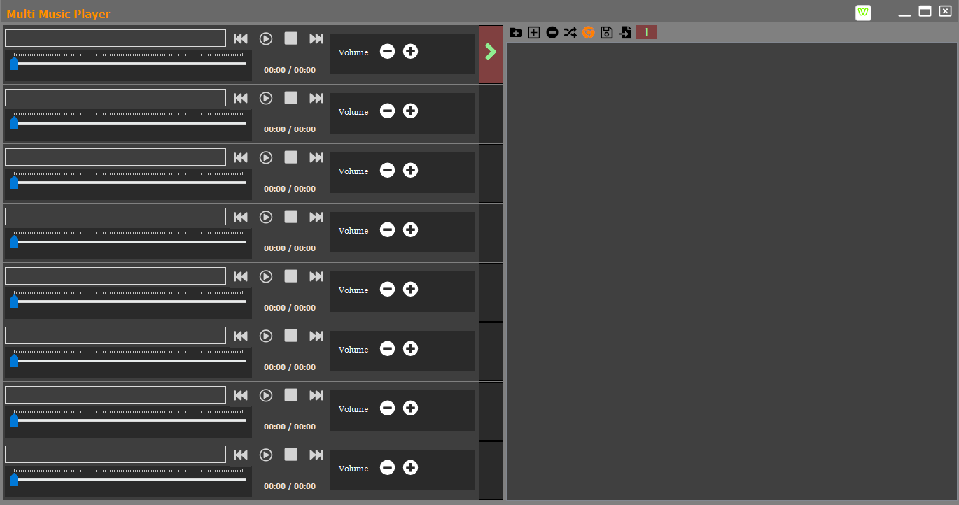

### **การสร้างอัลบั้มเพลง**

1. เลือก Player ที่ต้องการโดยการกดแถบสี  ที่อยู่ด้านขวาของ Player จนปรากฏ
2. กดปุ่มเพิ่มเพลงชนิด Folder หรือ File จากปุ่ม 
3. กดปุ่ม  เพื่อเล่นเพลง

### **การเล่นเพลงจากอัลบั้ม**

1.เลือกกดปุ่มเพิ่มเพลงใน Album สามารถกดปุ่มเล่นเพลงหน้าส่วนการแสดงผลจะแสดงผล

โดยสีของ Player จะแสดงเป็นสี.. และบริเวณของ Play List Hilight ชื่อเพลงที่กำลังเล่นอยู่

สามารถกดปุ่ม Forward และ Backward เพลงใน Album List ได้ สามารถกำหนดให้เพลงเล่นแบบสุ่ม (Shuffle) หรือเล่นแบบวน(Loop) ได้

การเล่นเพลงสามารถได้เพลงได้ทั้ง 8 Player พร้อมๆกัน

**องค์ประกอบ Music Player**

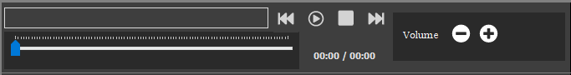

รายชื่อเพลงที่เล่นอยู่ ณ ขณะนั้น



ปุ่มเลื่อนเพลงไปก่อนหน้านี้ (Backward)



ปุ่มเล่นเพลงจากอัลบัม (Play)

 เมื่อกดเล่นเพลง รูป Icon จะเปลี่ยนไปเป็น 

ปุ่มหยุดเล่นเพลง (Stop)



ปุ่มหยุดเล่นเพลงชั่วคราว (Pause)



ปุ่มเลื่อนเล่นเพลงไปข้างหน้า 1 เพลง (Forward)



ตำแหน่งเพลงที่กำลังเล่น



แสดงเวลาของเพลงที่เล่น และ เวลาทั้งหมดของเพลง



ปุ่มเพิ่มหรือลดค่าระดับความดังของเลงที่เล่น



แถบแสดงสถานะ Albums ตาม Player ที่เลือกทำงานอยู่ ณ ขณะนั้น



กดปุ่มเพื่อ Select Active Player โดยปุ่มจะชี้ไปยัง Album และรายชื่อเพลง

### **รายละเอียดหน้าจอ Album**

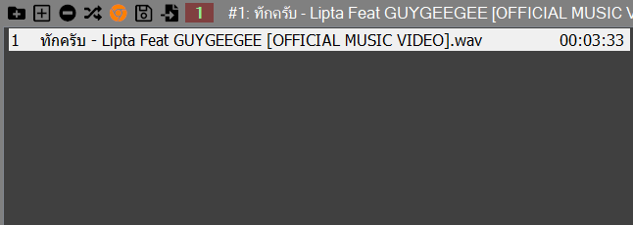

ปุ่มเพิ่มไฟล์เป็น Folder



ปุ่มเพิ่มไฟล์หรือเป็นเพลง



ปุ่มสำหรับการลบไฟล์ใน Album (ต้องทำการเลือกเพลงที่ต้องการก่อนแล้วจึงกดปุ่มลบ)



ปุ่มการควบคุมเล่นเพลงแบบสุ่ม

 สถานะไม่เล่นแบบสุ่ม

 สถานะเล่นแบบสุ่ม

ปุ่มลูป(เล่นวน)

 สถานะไม่เล่นแบบวนลูป

 สถานะเล่นแบบวนลูปใน Album

โดยโปรแกรมสามารถบันทึกเพลงใน Album ไว้ได้โดยบันทึกไปเป็นไฟล์และนำมาโหลดเข้า Album List ใน ภายหลังได้โดยการกดปุ่ม  นำไฟล์เข้า (Import)

แถบสีแสดง Player ที่กำลังใช้งานอยู่



แถบแสดงชื่อเพลงที่เลือกจาก List เพลง

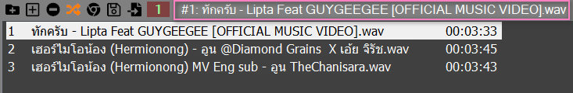

### *ก่อนที่จะใช้งานต้องกำหนด Driver และ Output ให้กับ Player แต่ละ Player โปรแกรมก่อน

### **การกำหนดค่า Output ของแต่ละ Player**

1.กดปุ่ม Ctrl + Alt + C ป้อนรหัสผ่าน และ Password จะเข้าสู่หน้าจอ

1. กำหนดค่า Output Driver ที่ต้องการ โดยระบบที่รองรับปัจจุบันคือ WasapiOut เป็น default
2. เลือก CH ที่ต้องการ Text

   Description automatically generated
3. เลือกชื่อ Player ที่ต้องการ assign คุณสมบัติเหล่านี้ Graphical user interface, text

   Description automatically generated with medium confidence

4.กดปุ่ม Apply

…กำหนดอย่างนี้ไปจนครบ

ในการกำหนดระดับเสียงสามารถทดสอบเล่นเพลงทดสอบระดับเสียงในหน้านี้ได้เลย



### **Web API**

1. สอบถามใน สภานะของ PlayList ของแต่ละ Player โดยใช้ Method GET URL play_list_music
2. สอบถามใน สภานะของ PlayList ของแต่ละ Player โดยใช้ Method GET URL get_list_music Reponse : PlayerID , Seq , Name, Duration

3. สอบถามสถานะของ Player โดยใช้ Method GET URL get_status_music โดยตอบกลับเป็นสถานะว่า Player ที่ระบุนั้นกำลังเล่นเพลงอยู่หรือว่าหยุดเล่น (Playing) (Paused) หรือโปรแกรมยังไม่ไม่ได้อยู่ในสถานะที่พร้อมใช้งาน

4.สั่งการให้ Player ที่ระบุเล่นเพลงใน PlayList โดยใช้ Method GET URL play_control_music

5.สั่งการให้ Stop เล่นเพลงใน PlayList โดยใช้ Method GET URL stop_control_music

6.สั่งการให้ Pause เล่นเพลงใน PlayList โดยใช้ Method GET URL pause_control_music

7.สั่งการให้ Forward พลงใน PlayList โดยใช้ Method GET URL forward_control_music

8.สั่งการให้ Backward เพลงใน PlayList โดยใช้ Method GET URL backward_control_music

9.ขอดูว่ามีการกำหนด Shuffle, Loop เพลงใน PlayList โดยใช้ Method GET URL get_loopandshuffle_control_music

10.กำหนด Shuffle, Loop เพลงใน PlayList โดยใช้ Method GET URL set_loopandshuffle_control_music

11.สอบถามรายชื่อเพลงใน Album โดยใช้ Method GET URL select_control_music